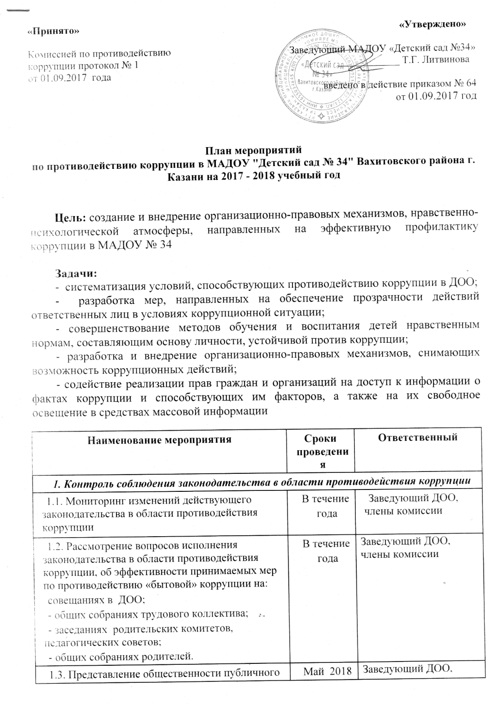

1.3. Представление общественности публичного доклада о деятельности МАДОУ № 34 за 2017-2018 учебный год | Май 2018 | Заведующий ДОО, члены комиссии
1.4. Размещение информационных и отчетных материалов на сайте МАДОУ № 34 ("Электронное образование в РТ", сайт МАДОУ № 34) | В течение года | Заведующий ДОО, члены комиссии
2. Меры по совершенствованию функционирования МАДОУ № 34
в целях предупреждения коррупции
2.1. Обеспечение наличия в ДОО Журнала учета сообщений о совершении коррупционных правонарушений работниками ДОУ | Сентябрь 2017 | воспитатель  Тихонова А.О.
2.2. Разработка критериев определения, привлечение родителей к выявлению лучшего педагога месяца с целью дополнительного стимулирования педагогических работников | В течение  года | Заведующий ДОО, члены комиссии
2.3. Распределение выплат стимулирующего характера работникам ДОУ на заседании комиссии по выплатам | по итогам заседания комиссии по баллам | Заведующий ДОО
3. Меры по правовому просвещению и повышению антикоррупционной компетентности сотрудников, воспитанников ДОО и их родителей
3.1. Организация и проведение мероприятий, посвященных Международному дню борьбы с коррупцией (9 декабря), направленных на формирование в обществе нетерпимости к коррупционному поведению | Первая декада декабря  2017 | Заведующий ДОО
3.2. Проведение декады гражданской и правовой сознательности «Мой выбор» (в т.ч. проведение тематической НОД по правам ребенка в старших и подготовительных группах, общих родительских собраний ) | 1 декада декабря, 2017 | . воспитатели
3.3. Оформление стендовой информации в группах, размещение информационных материалов на сайте дошкольной организации | Сентябрь 2017 | Члены комиссии
3.4. Организация участия педагогических сотрудников ДОУ в семинарах по вопросам формирования антикоррупционного поведения | В течение года | . воспитатели
4. Взаимодействие ДОО и родителей (законных представителей) воспитанников
4.1. Информирование родителей (законных представителей) о правилах приема в ДОО | В течение года | Заведующий ДОО
4.2. Обеспечение наличия в ДОО информационного стенда по оказанию образовательных услуг, книги замечаний и предложений | Сентябрь  2017 | . воспитатели
4.3. Проведение ежегодного опроса родителей (законных представителей) воспитанников с целью определения степени их удовлетворенности работой ДОО, качеством предоставляемых образовательных услуг | Апрель  2018 | заведующий
4.4. Обеспечение функционирования сайта ДОУ, в соответствии с Федеральным законом от 09.02.2009 № 8-ФЗ «Об обеспечении доступа к информации о деятельности государственных органов и органов местного самоуправления» для размещения на нем информации о деятельности ДОО, правил приема в ДОО, публичного доклада руководителя ДОО, информации, предусмотренной ст.32 Закона РФ «Об образовании», информации об осуществлении мер по противодействию коррупции. | в течение года | Заведующий ДОО, воспитатели

